一、背景与挖掘目标

“买书当然是当当”，这已经成为了国内主流阅读人群的首选和共识。当当网从1999年发展到现在，已经成为国内知名的以图书业务为主的综合性购物网站。二十年来，当当网凭借图书正版、品类全、更新快，网购价格实惠等优势，奠定了其在消费者心中的重要地位。
而其畅销书榜单的书籍的特征是什么呢？本次课程设计对当当网畅销书榜单数据进行了爬虫爬取，在Jupyter notebook，Python3采用了聚类的方式建模分析，旨在对畅销书榜单书籍进行分类并发现各类特征。

二、分析方法与过程（此部分为重点阐述部分，一般包括数据获取、数据抽取、数据探索分析、数据预处理、模型构建等部分，并给出相应的代码）
1. 数据来源
通过对http://bang.dangdang.com/books/fivestars进行爬虫，抓取了以下的字段：'排名'， '图片'， '书名' ，'评论数'， '推荐度' ，'作者'，'出版时间' ，'出版社'， '五星评分次数'， '价格'， '原价'。
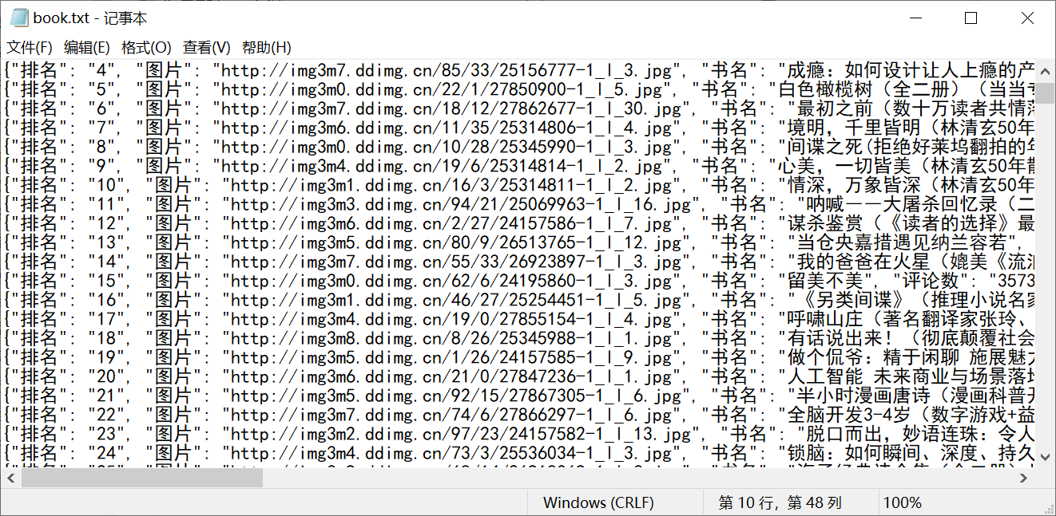
爬虫代码：
import requests
import re
import json

def main(page):
url = 'http://bang.dangdang.com/books/fivestars/1-' + str(page)
html = request_dandan(url)
items = parse_result(html)

for item in items:
write_item_to_file(item)

def request_dandan(url):
try:
response = requests.get(url)
if response.status_code == 200:
return response.text
except requests.RequestException:
return None

def parse_result(html):
pattern = re.compile('<li>.*?list_num.*?(\d+).</div>.*?<img src="(.*?)".*?class="name".*?title="(.*?)">.*?class="star">.*?target="_blank">(.*?)</a>.*?class="tuijian">(.*?)</span>.*?class="publisher_info">.*?target="_blank">(.*?)</a>.*?class="publisher_info".*?<span>(.*?)</span>.*?target="_blank">(.*?)</a>.*?class="biaosheng">.*?<span>(.*?)</span></div>.*?<p><span\sclass="price_n">&yen;(.*?)</span>.*?span\sclass="price_r">&yen;(.*?)</span>.*?</li>',re.S)
items = re.findall(pattern,html)
for item in items:
yield {

'排名': item[0],
'图片': item[1],
'书名': item[2],
'评论数': item[3],
'推荐度': item[4],
'作者': item[5],
'出版时间': item[6],
'出版社': item[7],
'五星评分次数': item[8],
'价格': item[9],
'原价': item[10]

}

def write_item_to_file(item):
print('开始写入数据 ===> ' + str(item))
with open('book.txt', 'a', encoding='UTF-8') as f:
f.write(json.dumps(item, ensure_ascii=False) + '\n')

if __name__ == '__main__':
for i in range(1, 26):
main(i)

2. 数据预处理
首先入出数据：
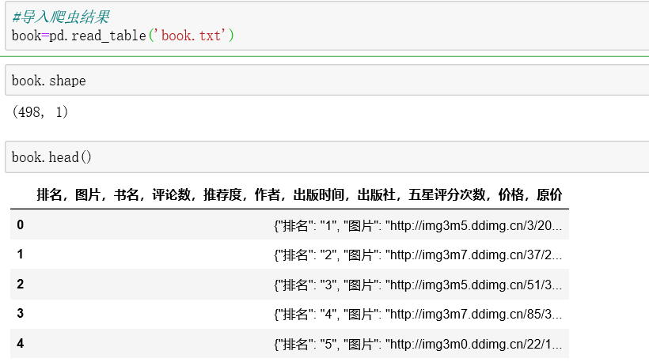
2.1 数据转换
将数据转换为Pandas的DataFrame格式
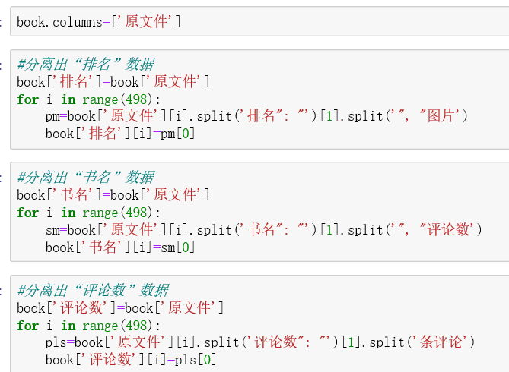
得到结果如下图：
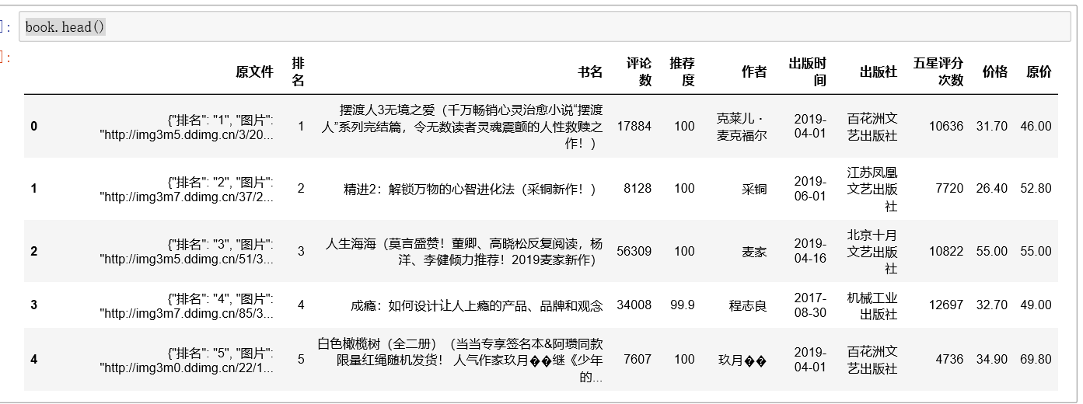
查看book的相关信息：
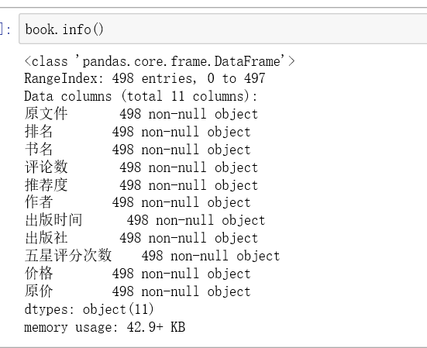
在这基础上根据作者的姓名多加了国别字段，得到结果如下：
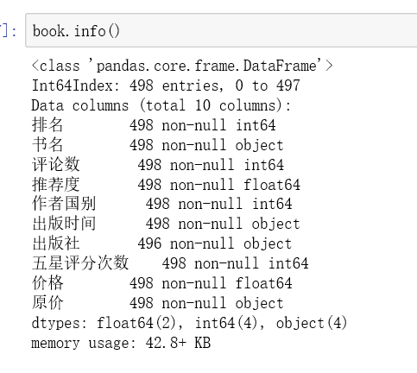
为从表中提取有用信息，将作者字段删去：
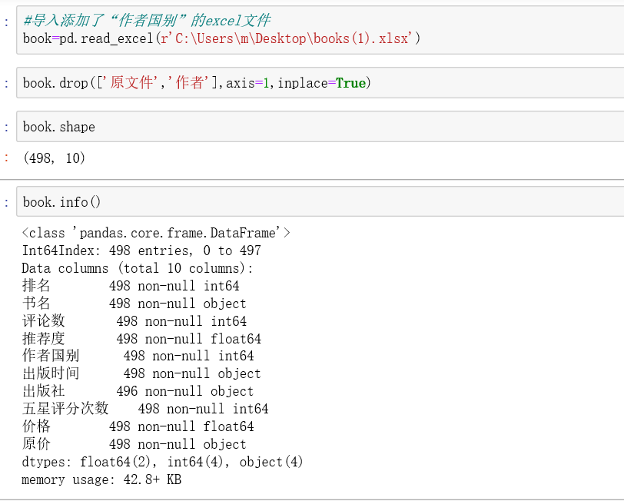
出版时间相较于出版至今的天数来说用处不大，所以根据出版时间推算了出版至今的天数：
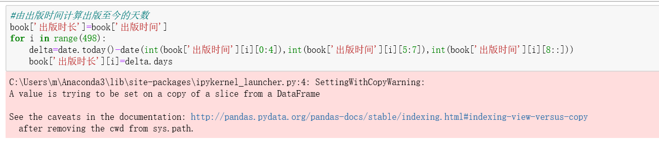
由于书名中有较多的宣传语即括号里的，信息比较杂，所以下面对其进行分离：
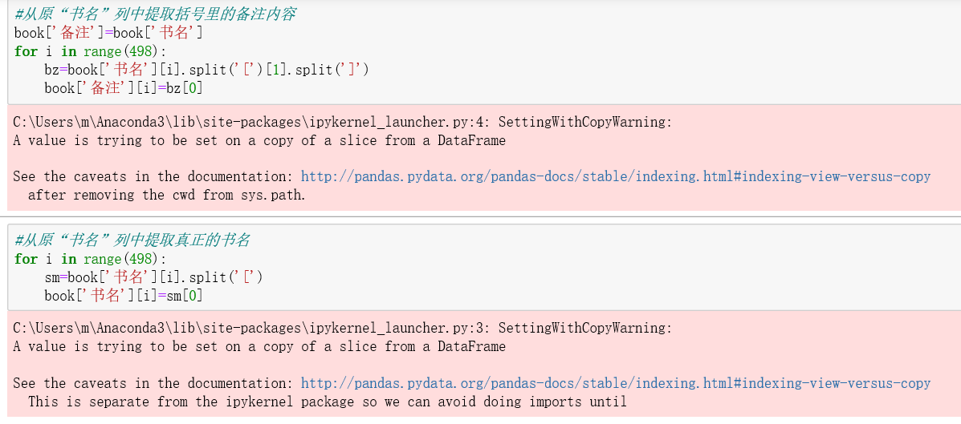
然后对其宣传语进行分析：
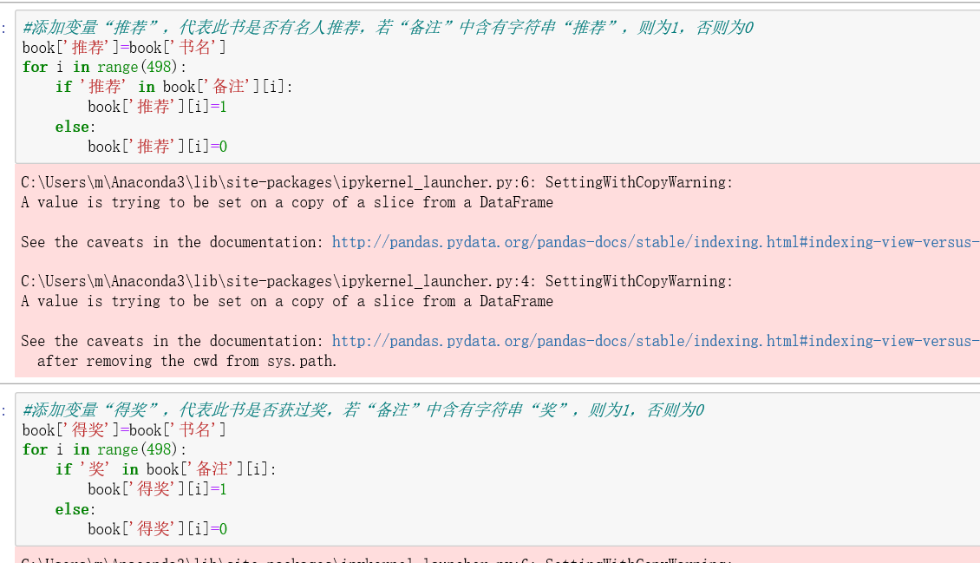
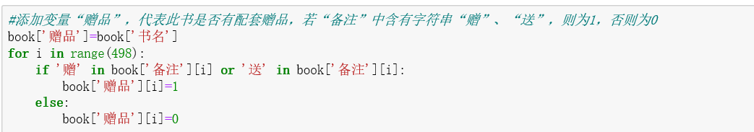
由于网上书籍平台的价格有原价和促销价，可进行一下的处理：
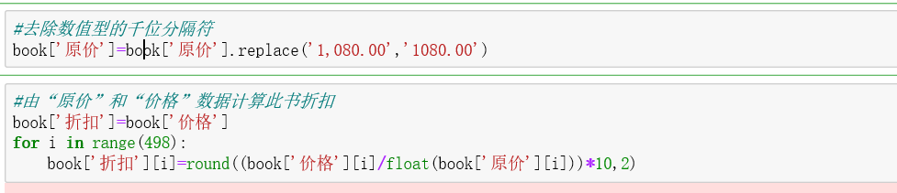
最后删除对于分析任务的无用信息，得到最终的数据：
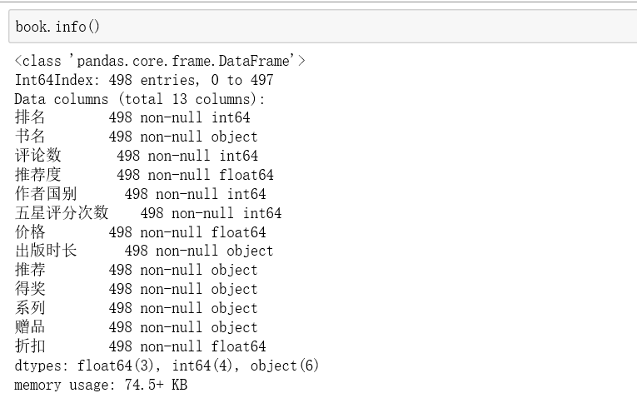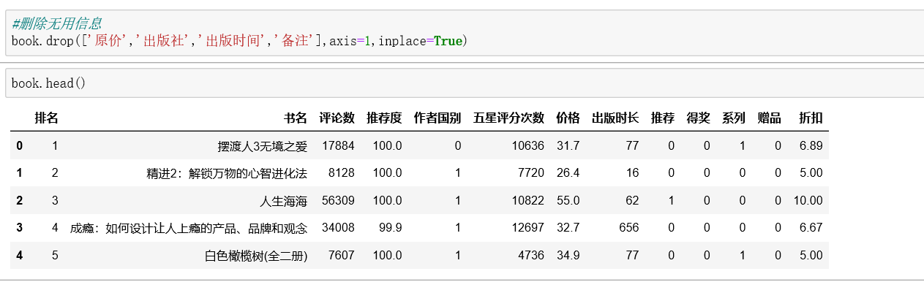
3. 数据描述性统计
（1）数值型数据
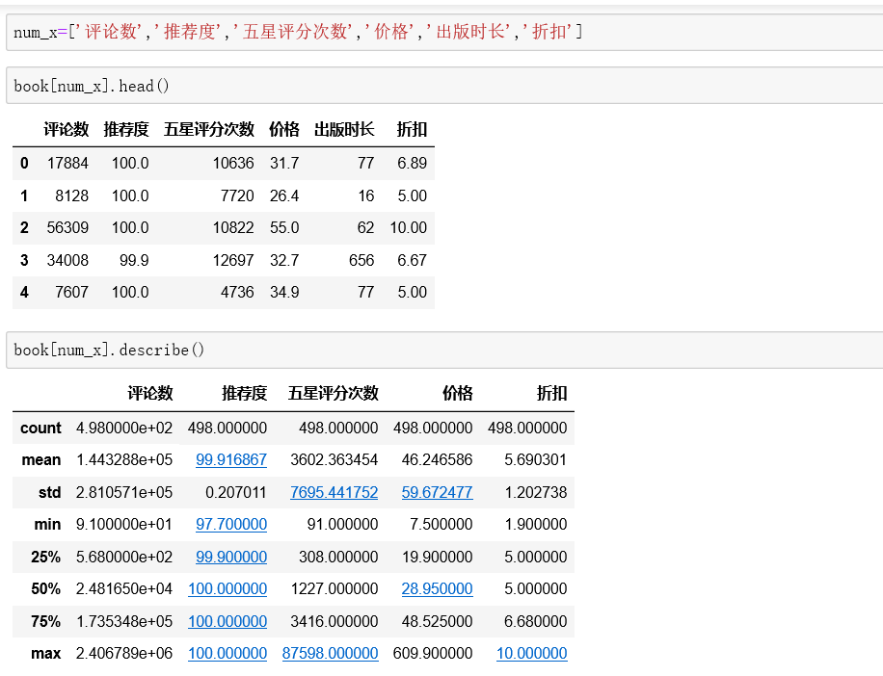
查看数值型数据之间的相关关系：
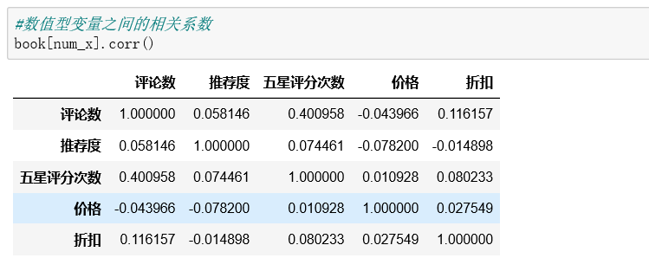
对数值型数据进行频数图分析：
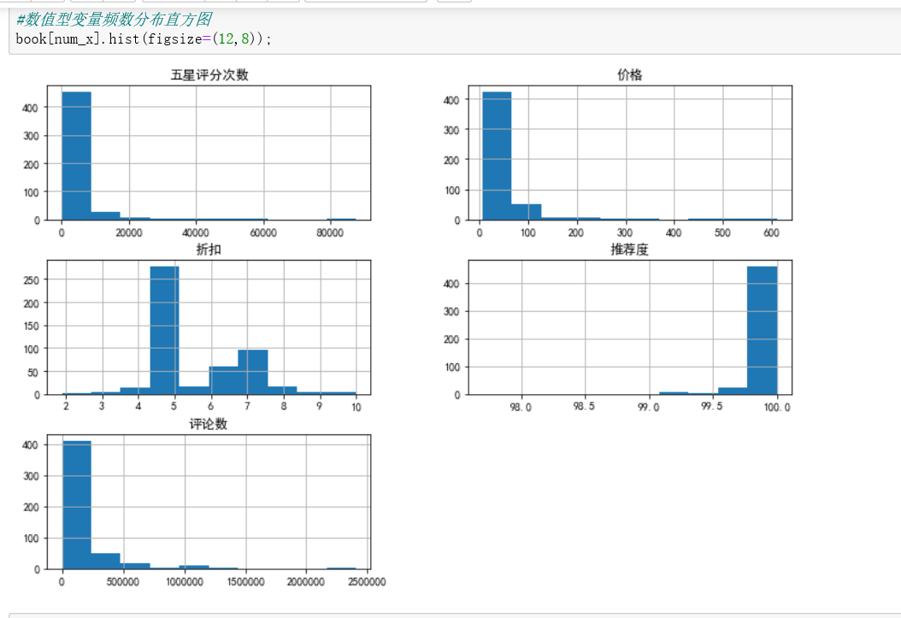
可看出有较大的差异，下面对数值型数据离散化以便完成聚类分析任务，结果如下。
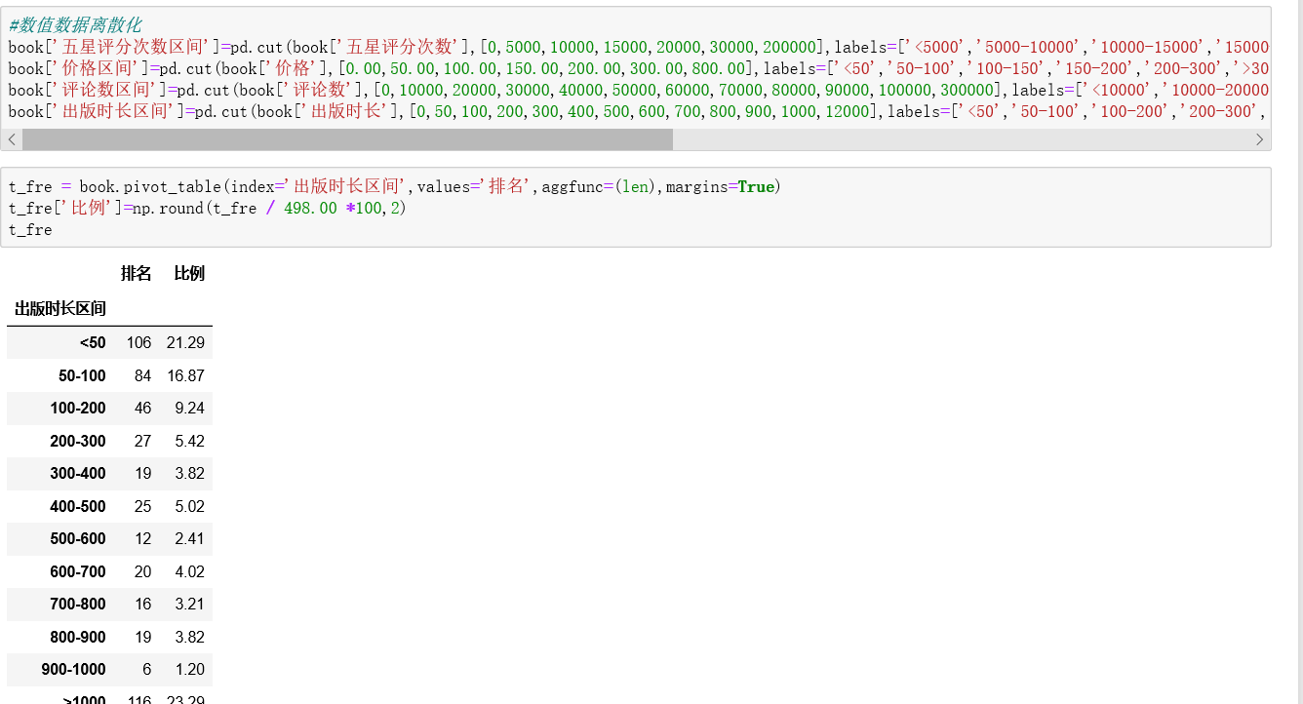
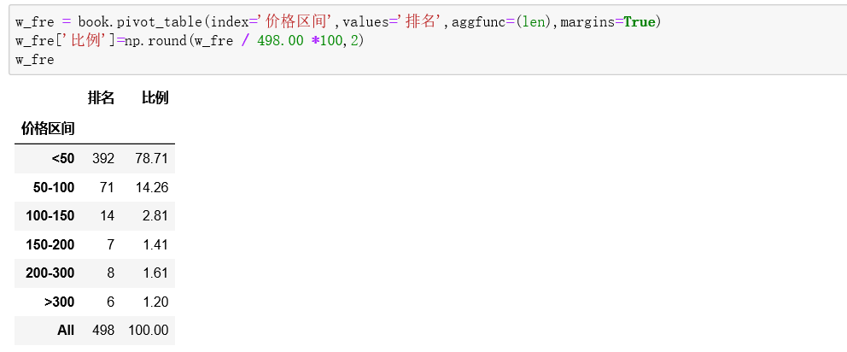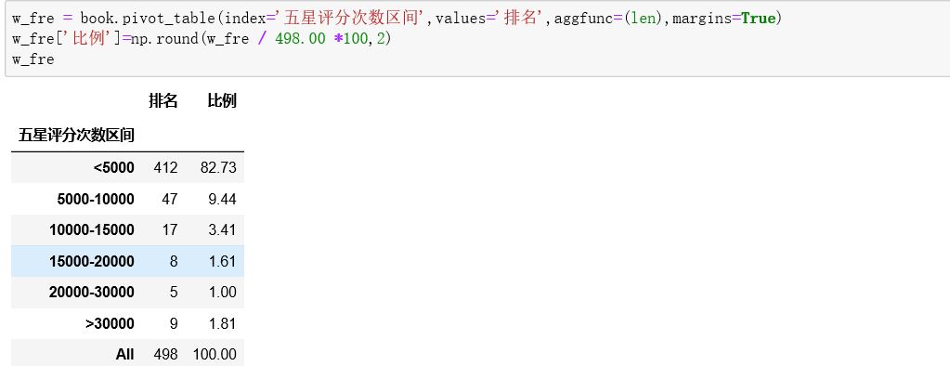
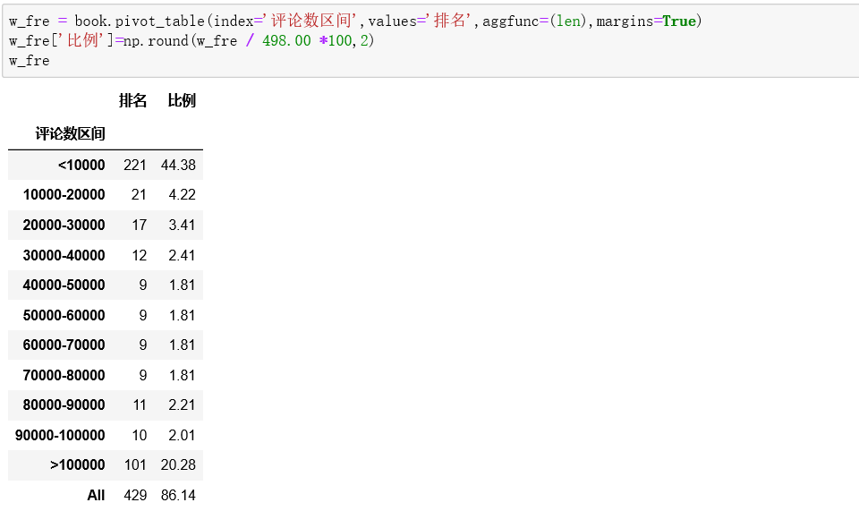
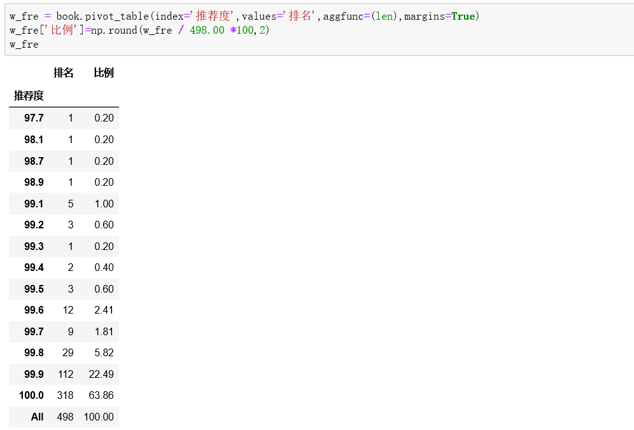
（2）类别型数据
分别计算类别型数据所占比例：
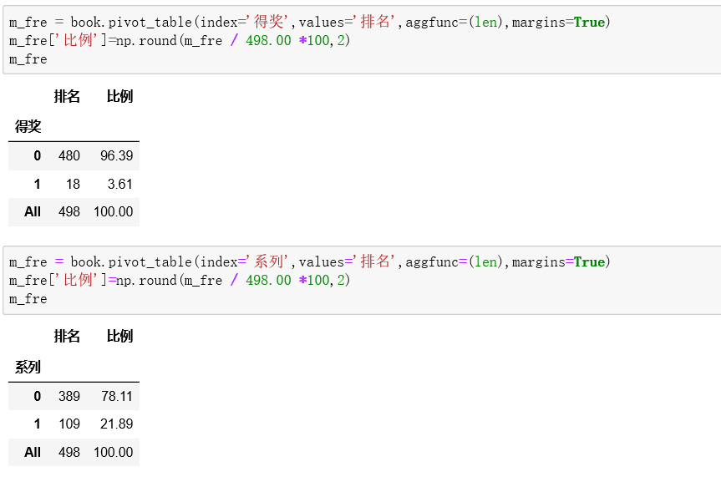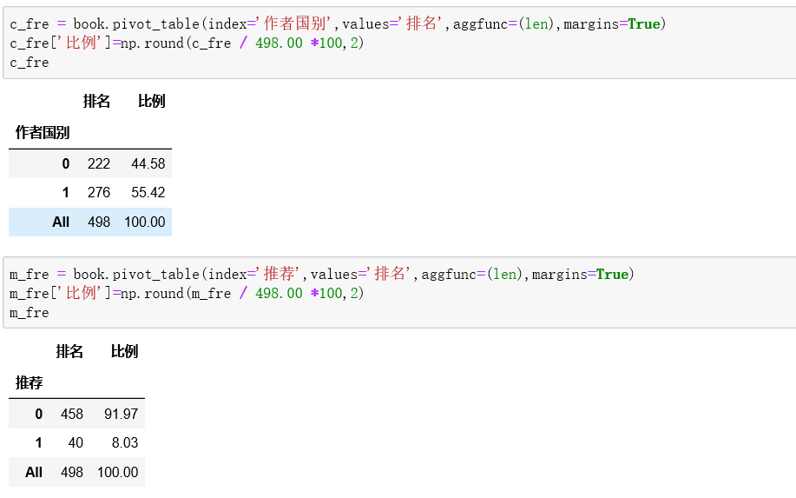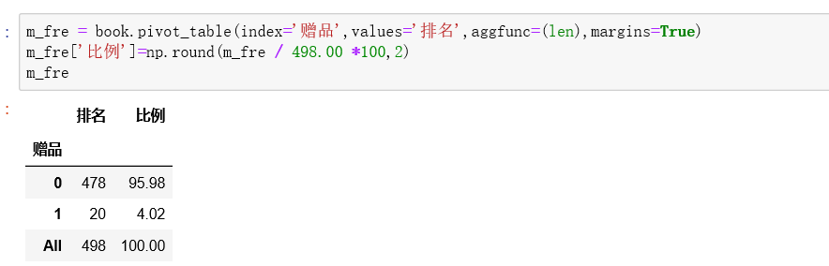
通过可视化更能看出分布情况：
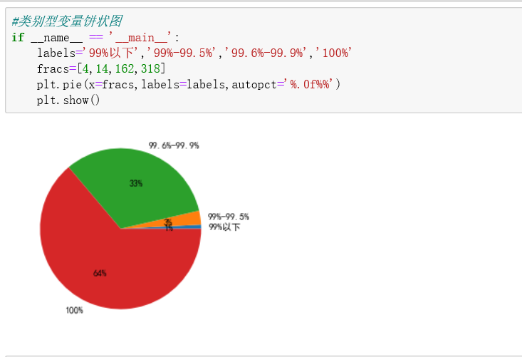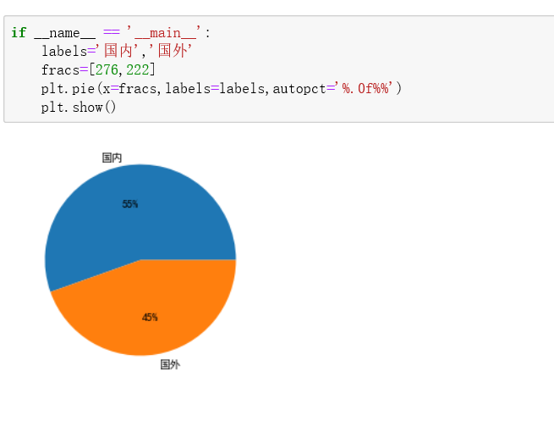
由于各个变量的排名等级不一致，所以进行最大最小化处理：
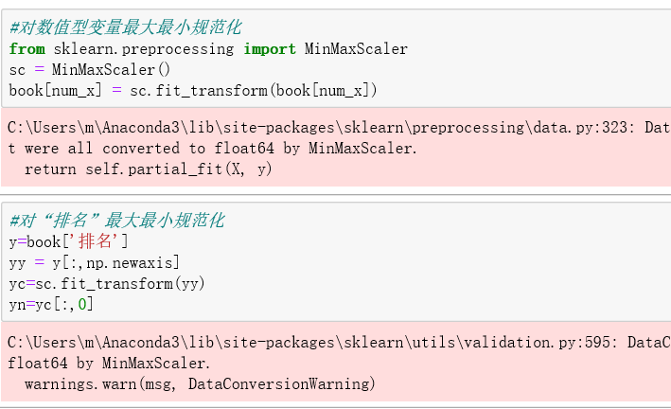
（3）将数值型变量与类别型变量汇总作为X变量
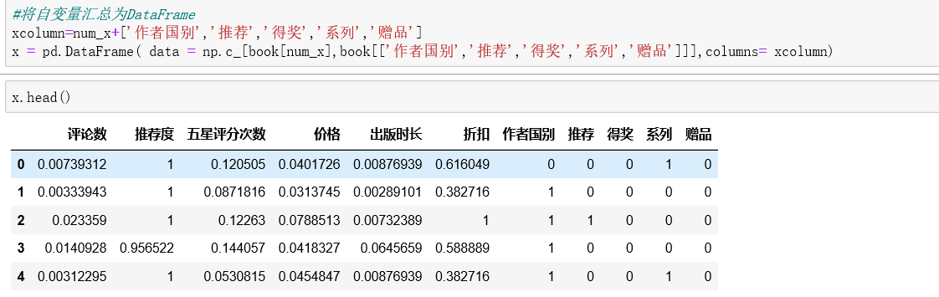
（4）查看这些变量与目标变量的关系，通过散点图可看出并无相关性，故不能使用回归分析。
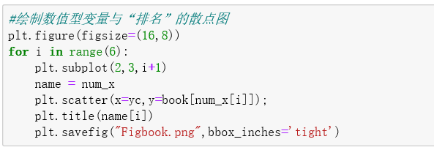
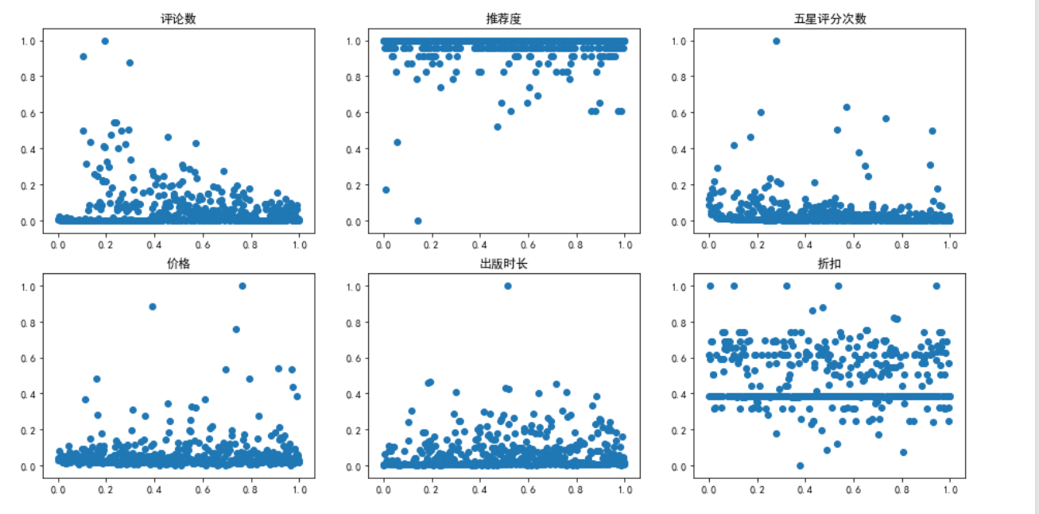
4. 层次聚类
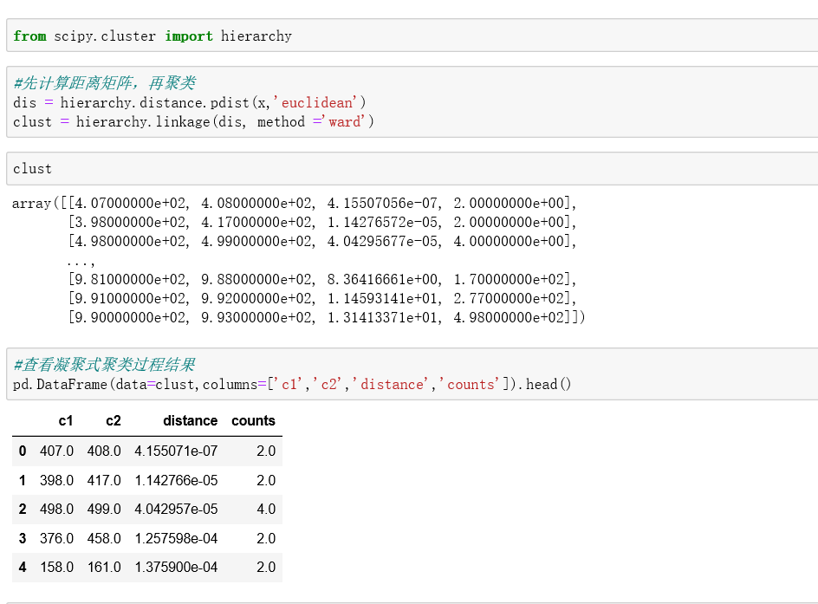
画出层次聚类图：
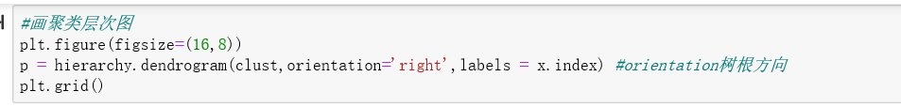
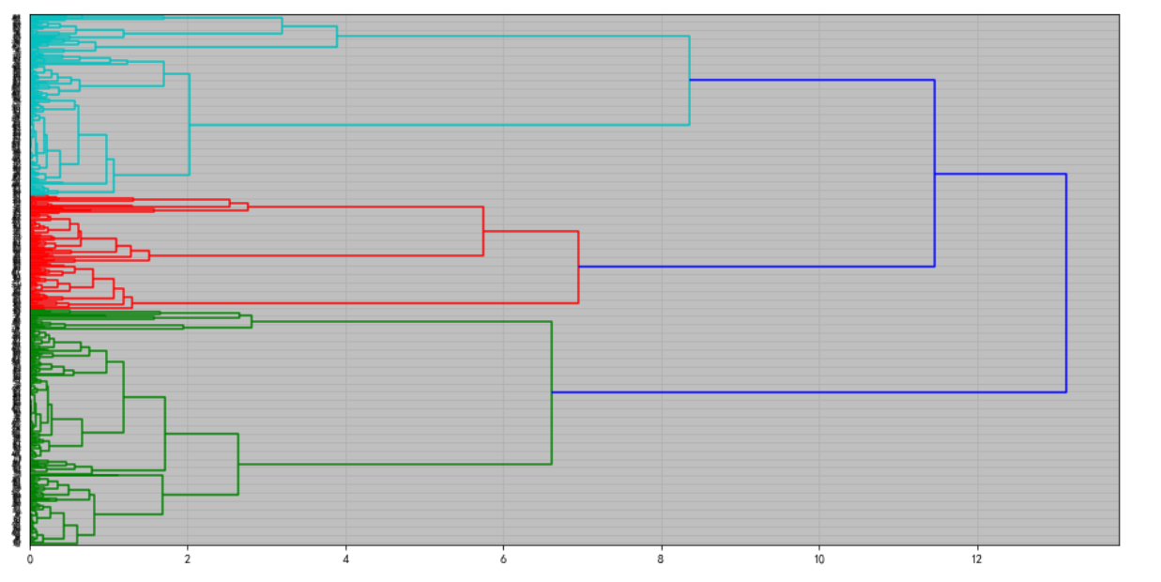
通过计算聚类的类间距，来看最佳聚类数为4：
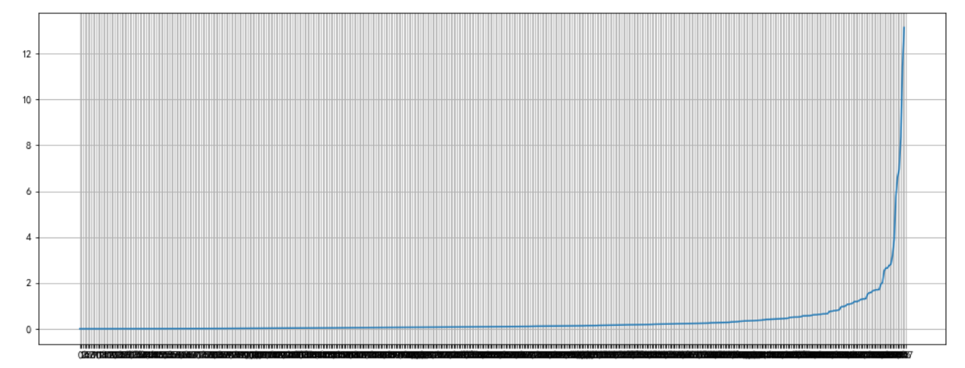
使用最佳聚类数进行层次聚类：
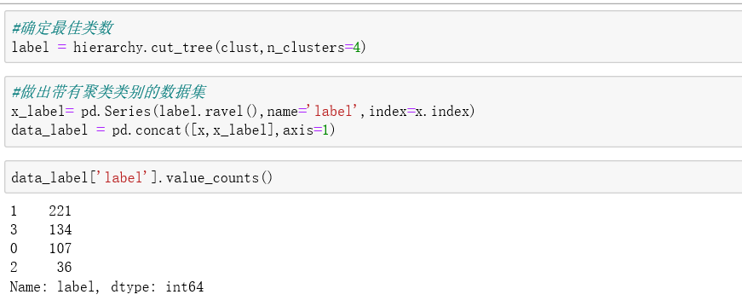
通过层次聚类确定的最佳类数进行K均值聚类：
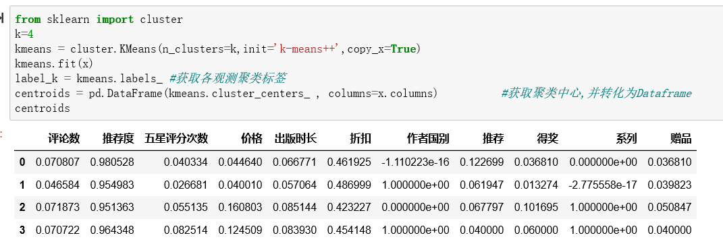
可视化如下：
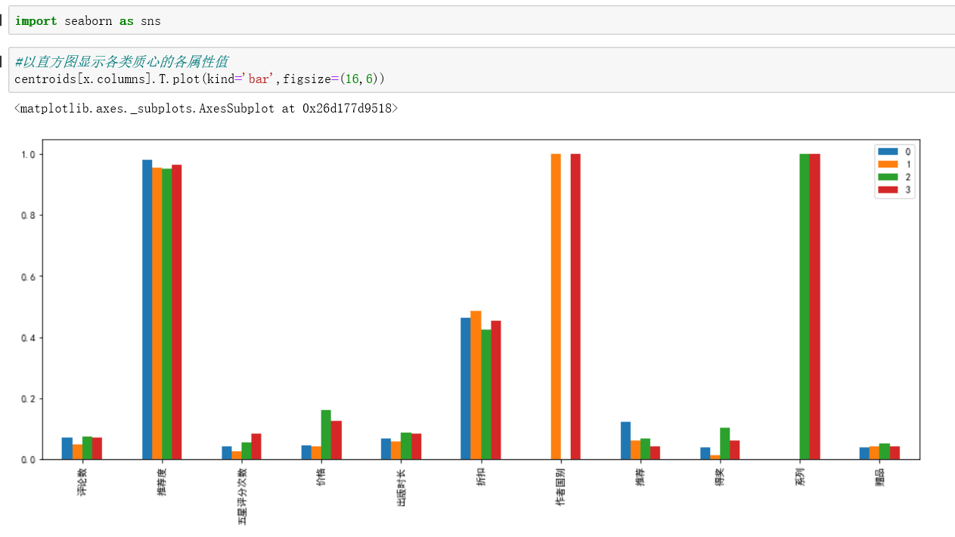
通过小提琴图查看各变量在聚类的类别上的分布：
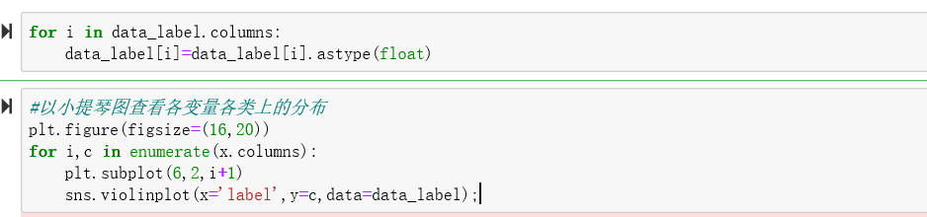
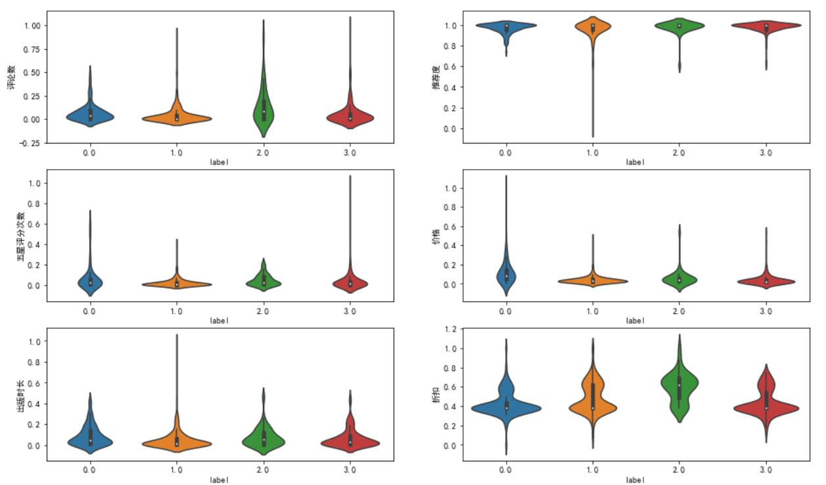
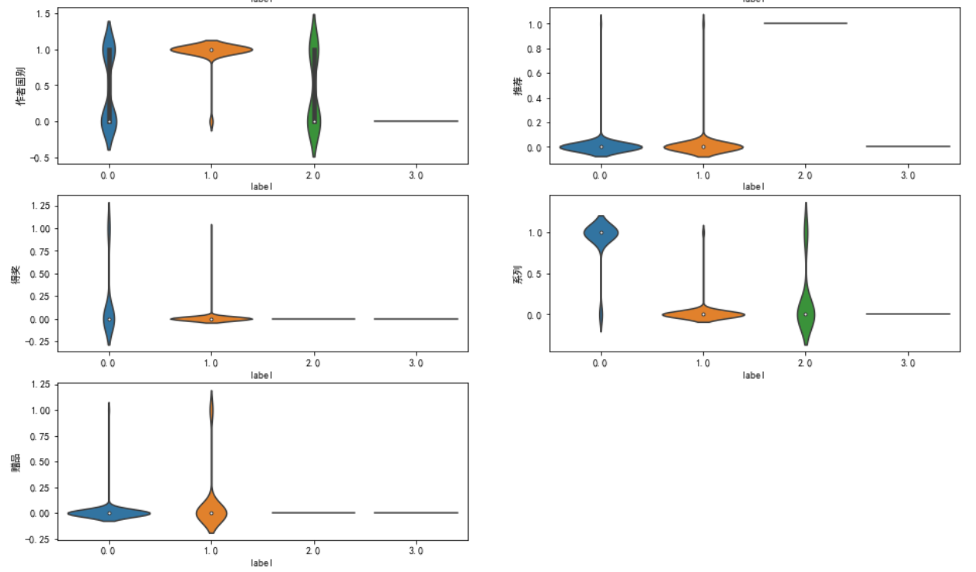
计算两个聚类结果的评估指标：
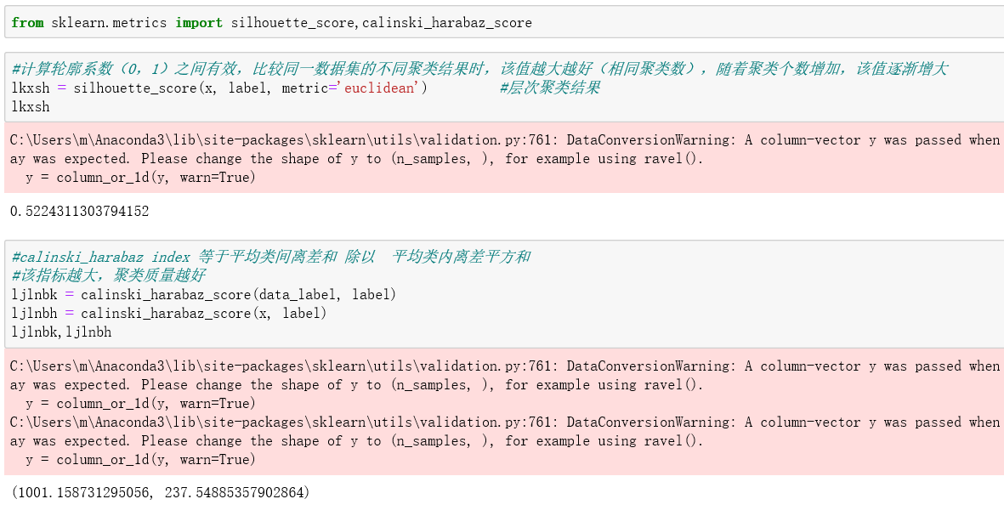
三、结果分析与讨论
“作者国别”，“推荐”，“得奖”，“系列”，“赠品”五个变量对区分不同组有重要作用。
通过聚类可得出以下结果：
第0类：作者国别较均衡，推荐较少，得奖较少，系列套书较多，赠品较少；
第1类：国内作者较多，推荐较少，得奖较少，系列套书较少，赠品较少；
第2类：作者国别较均衡，全部受推荐，未得奖，系列套书较少，无赠品；
第3类：全部为国外作者，未受推荐，未得奖，无系列套书，无赠品。

